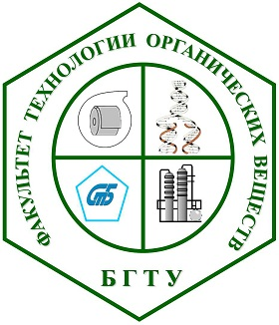
Факультет технологии органических веществ (ТОВ) является старейшим химико-технологическим факультетом университета. Впервые подготовка специалистов профиля факультета по специальности «Химическая технология древесины» была начата в 1960 г. в составе факультета механической технологии древесины.
В 1961 г. одновременно с реорганизацией Белорусского лесотехнического института в технологический был создан химико-технологический факультет (ХТФ). На первый курс его в этом году было принято 175 человек: 50 человек – специальность «Химическая технология (комплексная)» (специализация «Химическая технология пластмасс»); 50 человек – специальность «Химическая технология целлюлозно-бумажного производства»; 75 человек – специальность «Химическая технология древесины». Всего на факультете в том году обучалось 317 студентов. В его состав входило три кафедры: общей и органической химии; физической, коллоидной и аналитической химии; химической технологии.
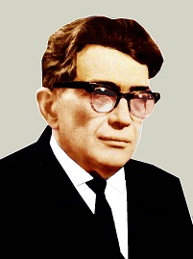
Первым деканом факультета был назначен кандидат технических наук, доцент А.И. Зеленский (1961-1965 гг.).
В 1962 г. на специальностях «Химическая технология (комплексная)», «Химическая технология целлюлозно-бумажного производства» и «Химическая технология древесины» на первом курсе обучалось 150 человек, а всего на факультете обучался 471 человек.
В 1963 г. впервые был осуществлен набор студентов на первый курс, кроме вышеназванных специальностей, на специальности «Химическая технология переработки нефти и газа»; «Технология резины»; «Машины и аппараты химических производств». В этом же году на факультете уже состоялся первый выпуск инженеров химиков-технологов в количестве 17 человек по специальности «Химическая технология пластических масс».
Стремительное развитие факультета потребовало образования новых специальных и общеобразовательных кафедр.
В 1964 г. созданы выпускающие кафедры: химической технологии древесины (заведующий кафедрой доцент Ю.И. Холькин), технологии неорганических веществ (заведующий кафедрой профессор В.В. Печковский), технологии переработки пластмасс (заведующий кафедрой доцент А.И. Зеленский).
Одновременно происходила дальнейшая реорганизация общеобразовательных химических кафедр. Созданы кафедры органической химии (заведующий кафедрой доцент В.М. Резников), общей и неорганической химии, которой временно по совместительству руководил профессор В. В. Печковский, в 1966 г. кафедру возглавил профессор Г.И. Новиков, физической и коллоидной химии – доцент В.И. Дубовик, аналитической химии – доцент В.Ф. Бойко.
В 1965 г. была создана кафедра процессов и аппаратов химических производств (заведующий кафедрой доцент А. И. Ершов), от которой в 1966 г. отделилась кафедра машин и аппаратов химических производств (заведующий кафедрой доцент И.М. Плехов), затем создана кафедра технологии переработки нефти и газа (заведующий кафедрой доцент Е.И. Щербина).
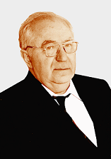
7 апреля 1965 г. деканом факультета избирается доцент, кандидат химических наук Ю.П. Клюев (1965–1968 гг.). В период становления факультета основные усилия коллектива преподавателей были направлены на организацию учебного процесса, создание учебно-лабораторной базы и необходимых методических пособий, подбор и подготовку кадров. Уже в этот период было налажено обучение аспирантов по специальностям: неорганическая химия, органи¬ческая химия, химия и технология высокомолекулярных соединений, процессы и аппараты химической технологии, технология неорганических веществ.
Многие бывшие аспиранты химико-технологического факультета стали докторами и кандидатами наук, долгие годы работают в университете.
Таким образом, химико-технологический факультет в первые годы своего существования развивался очень быстро, и к 1968 г. на нем уже обучалось почти 2000 студентов. Поэтому в этом году факультет был разделен на факультет технологии органических веществ и факультет химической технологии и техники.
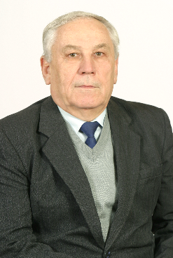
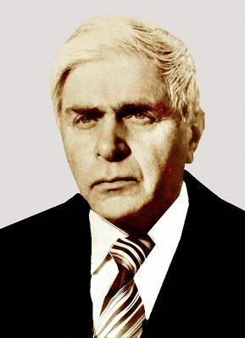
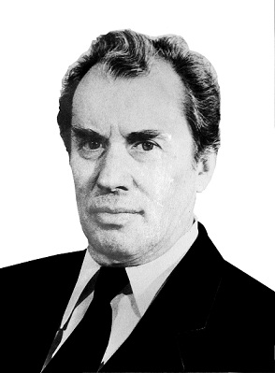
Первым деканом факультета ТОВ являлся доктор технических наук, профессор
Е. Ф. Морозов, назначенный на должность приказом по институту с 1 октября 1968 г. С 10 февраля 1975 г. факультет возглавлял доктор химических наук, профессор
В. М. Резников. С 1981 г. по 1988 г. деканом работал кандидат химических наук, доцентА. И. Ламоткин. С июня 1988 г. по 2003 деканом факультета работал кандидат химических наук, доцент В. Я. Полуянович. C 2003 г. по 2011 г. должность декана занимал кандидат технических наук, доцент В. Н. Фарафонтов, а с 2011 г. факультетом руководит кандидат технических наук, доцент Ю.С. Радченко.
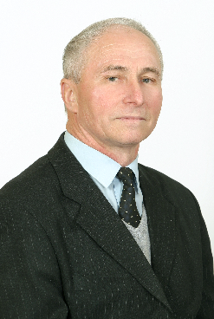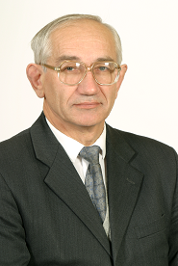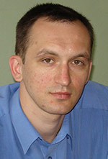
В последние десятилетия на кафедрах факультета работали академик АН Беларуси, доктор технических наук, профессор Я. М. Паушкин, члены-корреспонденты АН Беларуси И. И. Бардышев, П. И. Белькевич, А. Г. Лобанок, профессора В. А. Астахов, А. К. Баев, В. П. Белоусов, А. И. Воложин, П. С. Гейзлер, Г. М. Горский, А. Г. Гриневич, М. В. Залашко, А. М. Звонок, В. Л. Колесников, Э. Т. Крутько, Е. Ф. Морозов, И. . И. Наркевич, Ф. Г. Осипенко, Н. Р. Прокопчук, М. М. Ревяко, В. М. Резников, А. Д. Слукин, Т. В. Соловьева, И. С. Ташлыков, Ю. И. Холькин, А. Э. Щербина и другие. Многие из них продолжают трудиться прославляя наш факультет в Беларуси и за ее пределами.

